2026. 8. 19. Quick 코멘트 시각화 보고서
8월 19일 시장 종합
금리 · 주주환원 · 환율 · HBM 논쟁 · 섹터 로테이션
오늘 한 장으로 보면
매크로: 미·이란 → 유가 → 금리 상승이 AI/반도체 밸류에이션을 압박. 재무부 바이백으로 단기 진정.
이벤트: SK하이닉스 40조 자사주 소각 + FCF 50% 이상 환원 — 국내 증시 역대 최대 주주환원.
섹터: 금리 하락에도 AI→헬스케어 자금 이동. HBM 장기 논쟁(캐시 우드·벤 톰슨) 부각.
환율: 1,400원 돌파 — 국내 달러 공급이 핵심. 원화 추가 강세 시 EPS 조정 리스크.

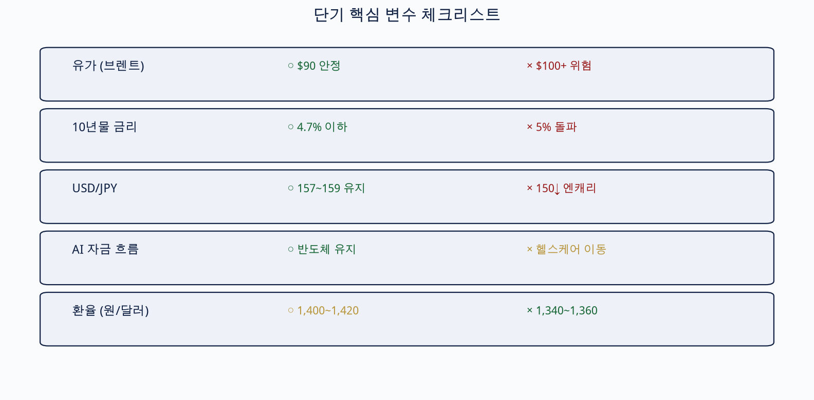
[그림 12] 단기 핵심 변수 체크리스트
0. 오늘 숫자 한 장
구분 | 핵심 숫자 | 한 줄 결론
SK하이닉스 | 40조 소각 · FCF 50%+ 환원  62영업일 × 6,452억/일 | 역대 최대. +5~9% 반등 기대
미 국채 | 10Y 4.75% · 30Y 5.34%  바이백 2배 확대 | 단기 진정, 구조적 고금리 유지
환율 | 1,412원대 → 1,400↓  1,520→1,420 시 EPS -5.9% | 국내 수급 > 달러인덱스
메모리 PER | SKHY 27Y 3.4x · Micron 6.3x | 글로벌 대비 할인 지속
섹터 | SOX -4.98% · XBI +4.4% · MRNA +77% | AI→헬스케어 로테이션
Marvell | +9.9% vs Broadcom -4.6% | Google TPU 생태계 확장

1. 매크로 — 금리·유가·지정학
한 줄 결론
핵심 악재는 전쟁 자체보다 '금리'. 미·이란 → 유가 → 인플레 → 국채금리 상승.
10년물 4.7% 이하 안정이 단기 최대 변수. 5% 돌파 시 위험자산 전면 회피.
재무부 바이백은 단기 호재이나, 재정적자·AI CAPEX·인플레 구조는 미해결.

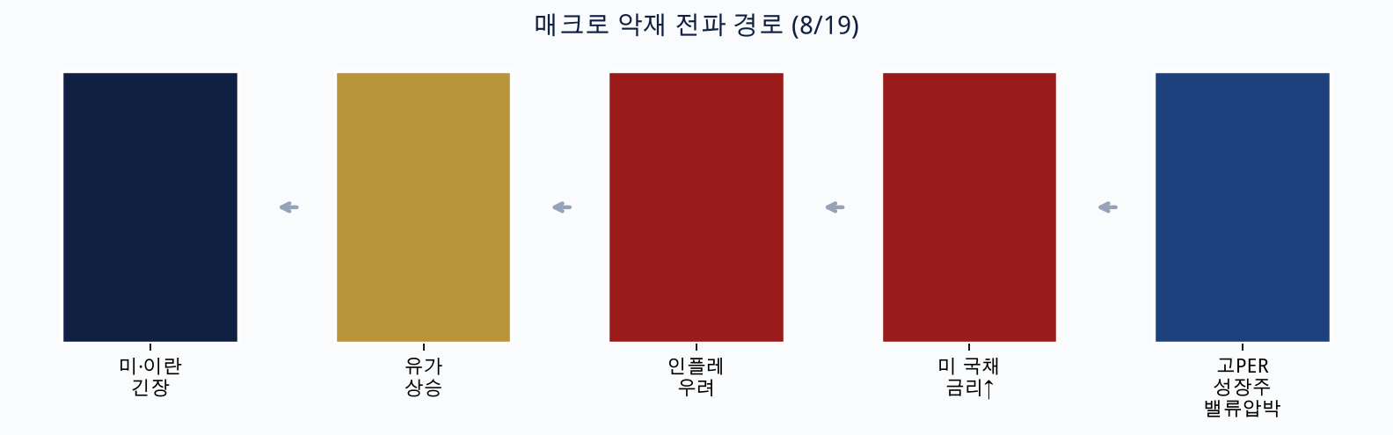
[그림 1] 매크로 악재 전파 경로
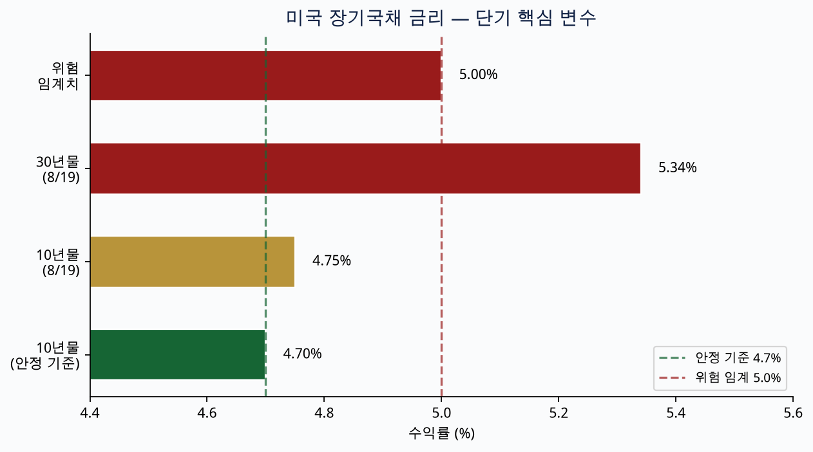
[그림 2] 미국 장기국채 금리 수준
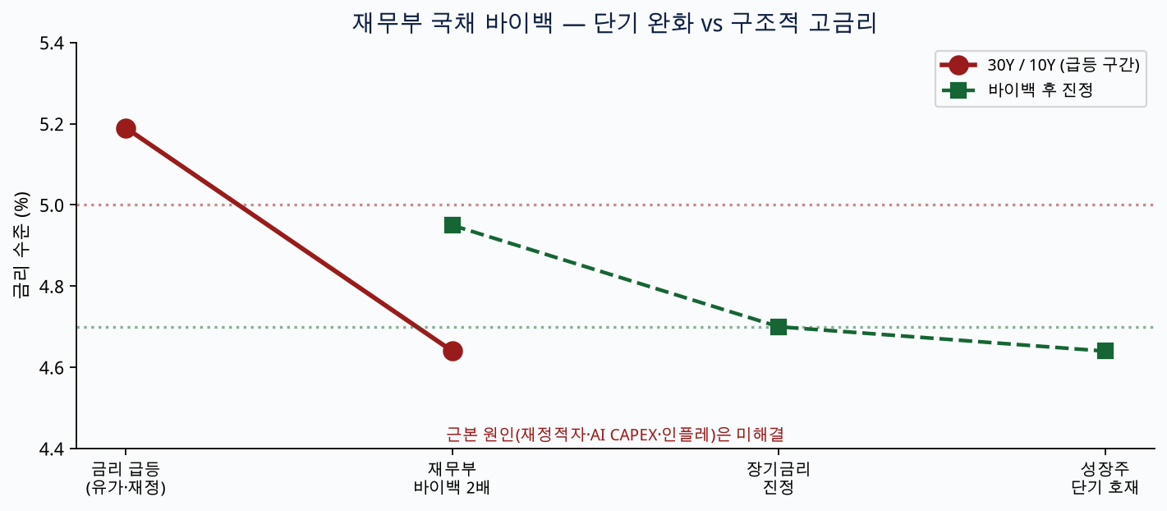
[그림 3] 재무부 바이백 효과 vs 구조적 한계
유가 → 금리 → AI/반도체 연결고리
유가 $90 안정 → 10Y 4.7%↓ → 성장주 부담 완화
유가 $100+ → 10Y 5%+ → AI/반도체 밸류 조정
• 미국 기준금리 동결이 주식시장에 최선. 추가 인상 기대 ↓ → 달러약세 → 원화강세 가능.
• 엔캐리: USD/JPY 157~159 유지 시 일본 금리 정상화 흡수. 150↓ 급락 시 2024년 8월형 청산 경계.
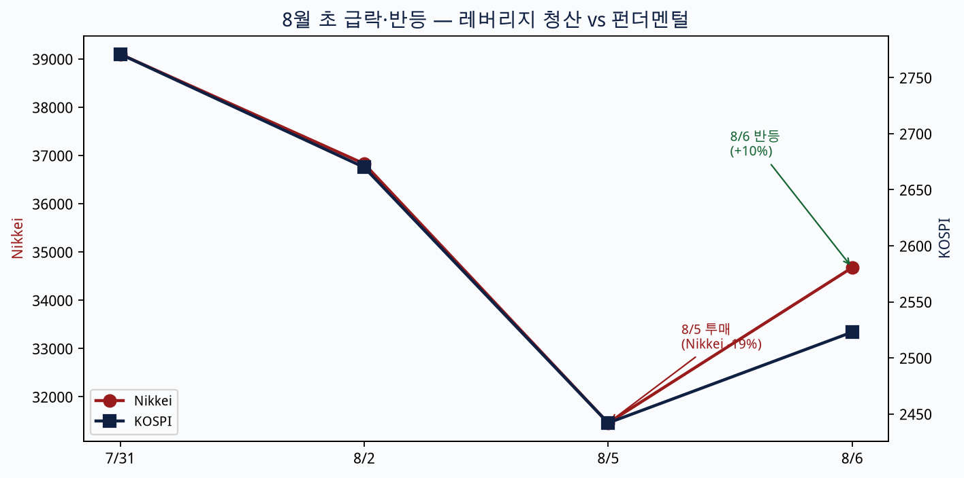
[그림 11] 8월 초 Nikkei/KOSPI 급락·반등 (레버리지 청산)
금리는 무죄? (유진투자증권 허재환)
• 물가/금리 상승 = 수요가 좋다는 신호. 기업·주식시장에는 오히려 유리할 수 있음.
• 문제는 '이미 한참 올라온 다음'. 최근 급락은 금리보다 2주 +20% 급등 후 차익실현.
• 고금리 상처 극복 = 대규모 주주환원 OR 연준 적극 긴축(물가 안정 의지). → 오늘 SK하이닉스가 후자.
2. 시장 흐름 — 하락 · 로테이션 · 주주환원
마감 시장 정리
코스피 갭하락, 외국인 매도 지속. 장 막판 선물 매도 급감 → 추가 하락 제한 시그널.
SK하이닉스 40조 발표 후 NXT 반등. 주주환원으로 금리 쇼크 일부 방어.
미국: 금리↓에도 기술주 약세. AI→헬스케어 섹터 로테이션.

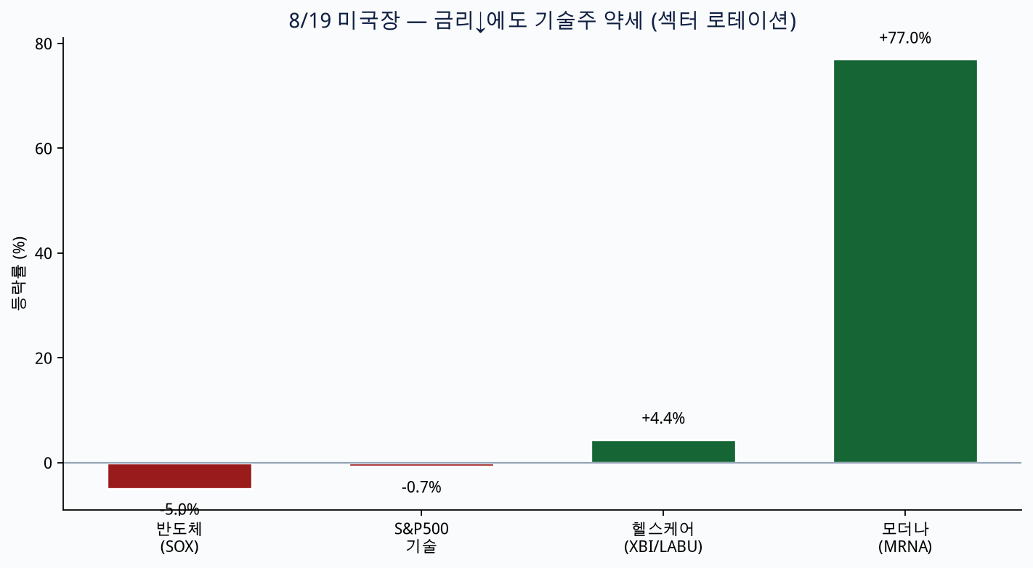
[그림 4] 8/19 미국장 섹터 로테이션
왜 금리↓인데 기술주가 안 올랐나
과거 공식 | 이번 상황
장기금리 ↓ → 할인율 ↓ → 기술주 ↑ | 금리↓ + 기술주↓ 동시 발생
금리가 유일 변수 | 섹터별 기대수익률·자금 흐름이 더 중요
AI CAPEX 지속 = 반도체 매수 | 모더나 mRNA 암백신 3상 → 헬스케어로 자금 이동

• 모더나 +77~177%, MSD +12.9%, XBI +4.4%, LABU +13.5% — 52주 신고가.
• OpenAI Q2 매출 $6.7B(+18% QoQ) but 영업손실 $9.3B→$12.3B 확대 → AI CAPEX 지속성 우려.
3. SK하이닉스 — 40조 자사주 소각
역대 최대 주주환원
40조원 자사주 취득·소각 (발행주식 3.3%). 8/20~11/19, 62영업일 × 6,452억/일.
2025~27 누적 FCF의 50% 이상 환원 (기존 '50% 범위 내' → '50% 이상').
추가 환원 규모·방식은 3Q26 실적발표 시 공개. 특별배당 검토.
ADR 발행 희석 → 40조 소각으로 SK스퀘어 지분율 복원 구조.

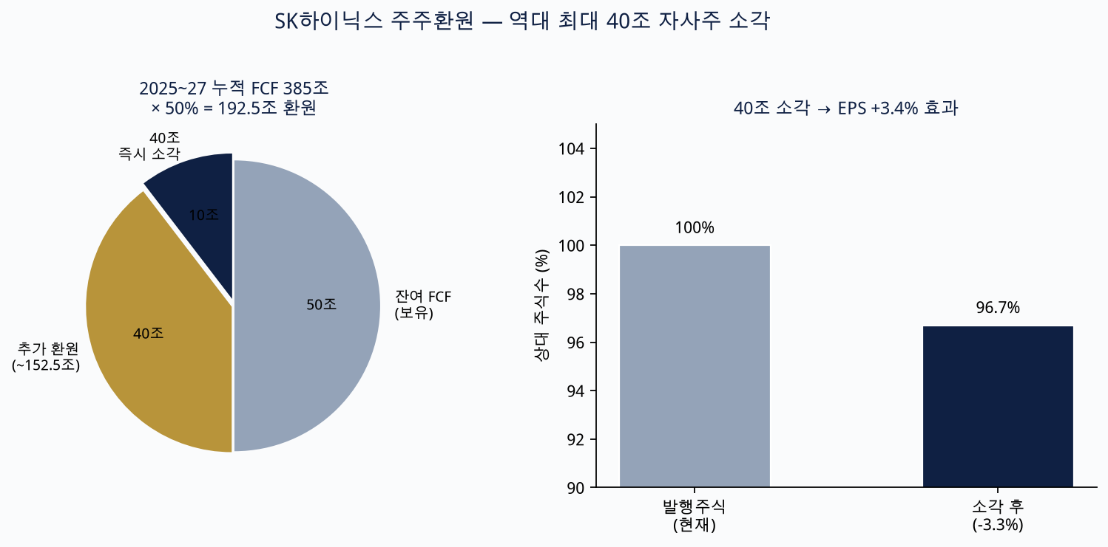
[그림 5] SK하이닉스 주주환원 구조
FCF 환원 산식
항목 | 금액 | 비고
2025~27 누적 FCF (보수적) | ~565조 | 운전자본·기타 20~30조 차감
50% 환원 기준 | 192.5조+ | 3년 프로그램 기간
이미 확정 (40조) | 40조 | 8/20~11/19 소각
추가 필요 (50% 기준) | ~152.5조+ | 50% 초과 목표 → 더 클 수 있음
2028년 102.5조 | 참고치 | FCF 50% 적용 모델. 정책 아님

• 2/3항 규모 확대 반영 정도에 따라 +5~9% 상승 가능 (키옥시아·샌디스크 사례 참고).
• 순현금 ~69조 + 강력 FCF. '현 주가는 내재가치 대비 저평가' — 회사 공식 입장.
• 삼성전자 주주환원 기대감 동반 상승. 시장 밸류에이션 재평가 모멘텀.
4. 메모리 밸류에이션 · HBM 논쟁
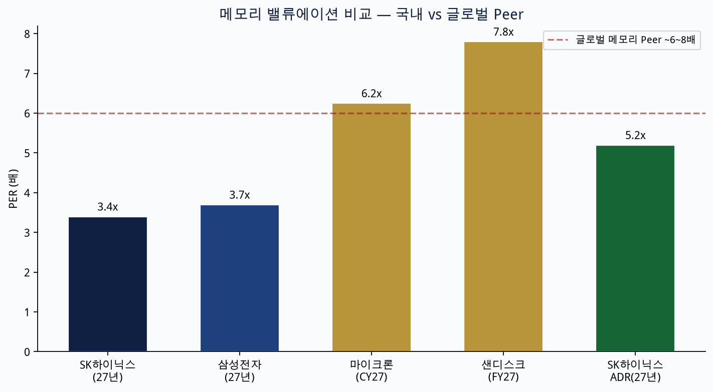
[그림 6] 메모리 PER 비교
PER·EPS 비교 (8/19 기준)
종목 | 가격 | 26Y PER | 27Y PER | 27Y OP/EPS
SK하이닉스 | 150만원 | 4.3x | 3.4x | 392조 / 437K
삼성전자 | 24.75만원 | 5.2x | 3.7x | 549조 / 67.2K
SK하이닉스 ADR | 163.8달러 | 6.6x | 5.2x | 본주 대비 52% 프리미엄
마이크론 | 937달러 | 7.5x | 6.3x | CY27 EPS 150달러
샌디스크 | 1,568달러 | - | 7.8x | FY27 EPS 201달러

캐시 우드 · 벤 톰슨 — '왜 메모리주를 사지 않는가'
핵심 논리
HBM 가격 급등 → AI 원가↑ → 고객사 HBM 의존도↓ → 대체기술 투자 가속.
벤 톰슨 비유: HBM 공급자 = 호르무즈 해협. 과도한 가격 → 장기적 공급망·기술 대체.
반론: SRAM ≠ HBM. '대체'보다 '분업' — workload별 SRAM+HBM+DRAM+SSD 최적 조합.

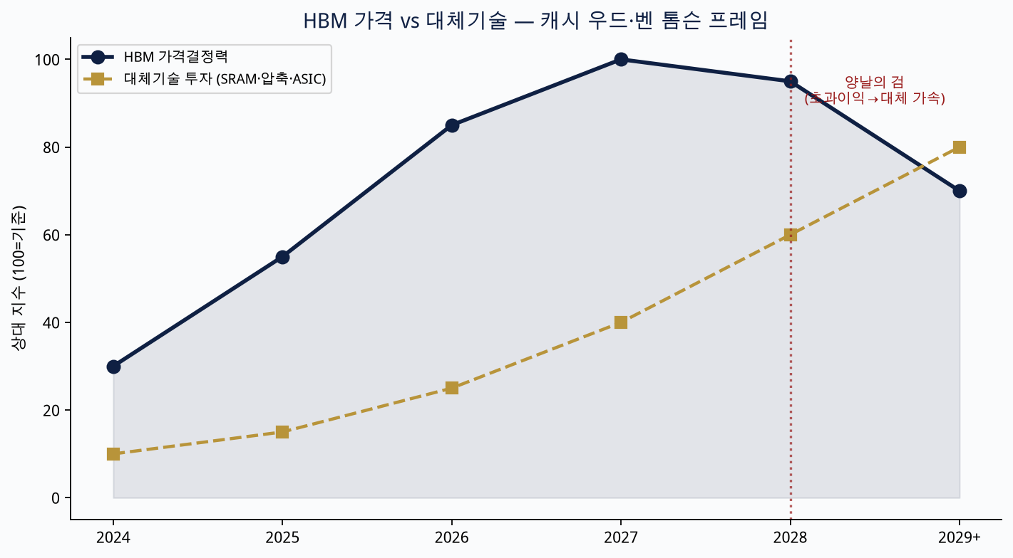
[그림 9] HBM 가격 vs 대체기술 투자 프레임
이미 나타나는 현상
기술/기업 | 내용 | 진행도
Cerebras | 온칩 SRAM, HBM 의존↓ | 🟢 높음
Groq | SRAM 기반 inference | 🟢 높음
NVIDIA+Groq | inference SRAM 구조 채택 | 🟢 높음
KV Cache 압축 | HBM 용량 감소 | 🟢 높음
HBF/SSD | 메모리 계층 다변화 | 🟡 진행 중

결론
2026~28: HBM 가격↑ = 메모리 업체 초과이익.
2028+: 가격↑ 지속 → HBM 효율화·대체 기술 촉진 (양날의 검).
AI 연산 증가율 − 메모리 효율 개선률 = 실제 수요. 단순 '수요 꺾임' 논리는 타당성 낮음.

5. 환율 — 1,400원 돌파
왜 1,400원 아래?
① 국내 수급: 8월말 법인세·설비투자 원화수요 → 달러 매도 강화.
② 수출기업 달러 매도 → 환헤지↑ → 환율↓ → 추가 매도 (가속).
③ 한국 내부 요인 > 달러약세. 달러 공급↑가 먼저, DXY·엔화만으로 설명 어려움.

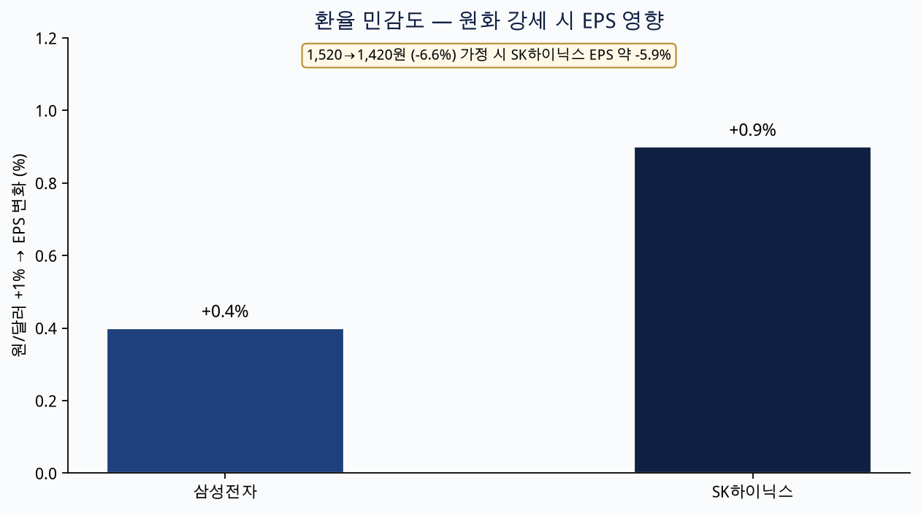
[그림 7] 환율 민감도 (EPS 영향)
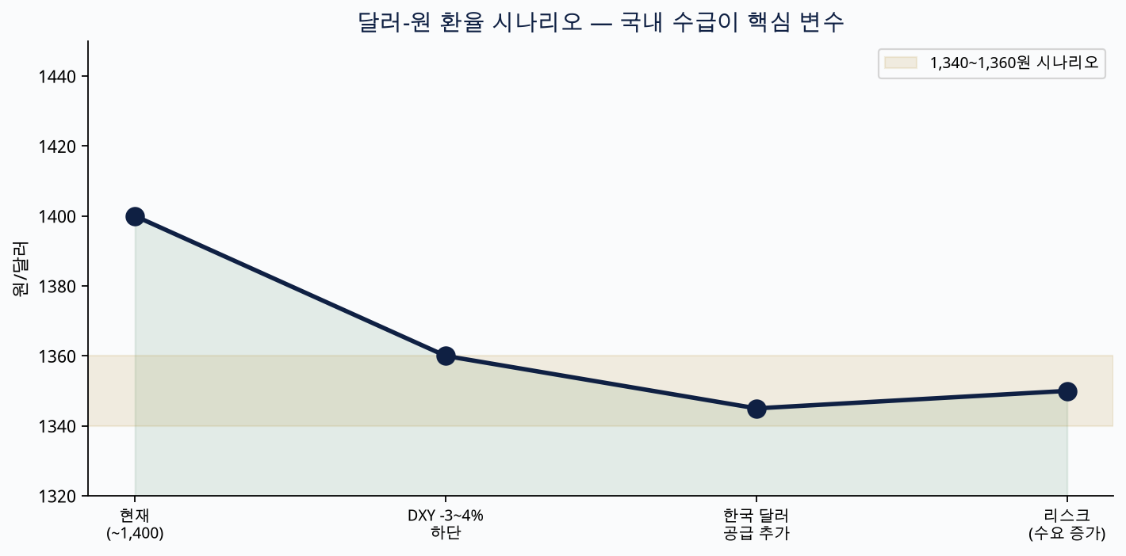
[그림 8] 달러-원 추가 하락 시나리오
2027년 순익 300~400조 가정 시 환율 영향
시나리오 | 환율 | SK하이닉스 EPS | 이익 조정
기준 | 1,520원 | 기준 | -
현재 | ~1,420원 | 약 -5.9% | 18~24조원
26년 하반기 환율 | 적용 | - | 16.3조 조정

• 1,300원대 중반은 조건부: DXY -3~4% → 1,360원. 한국 달러 공급 추가 → 1,340원대.
• 원화 추가 강세 리스크: ① 외국인 매도 ② 미·이란/유가 ③ 1,350원 부근 달러 수요↑.
6. 개별 종목 · 산업 이슈
삼성전자 — 파운드리 가격 최대 15% 인상
공정 | 인상폭 | 배경
4nm (SF4) | 10~15% (중·美), 5~10% (대만) | TSMC 포화, 중국 수요
5nm (SF5) | 10~15% | 평택 SF4 풀가동
8nm | 약 10% | 레거시

• 파운드리 흑자 전환 기대(내년). AI/HPC 비중 30%+. Google 4nm 협의 중.
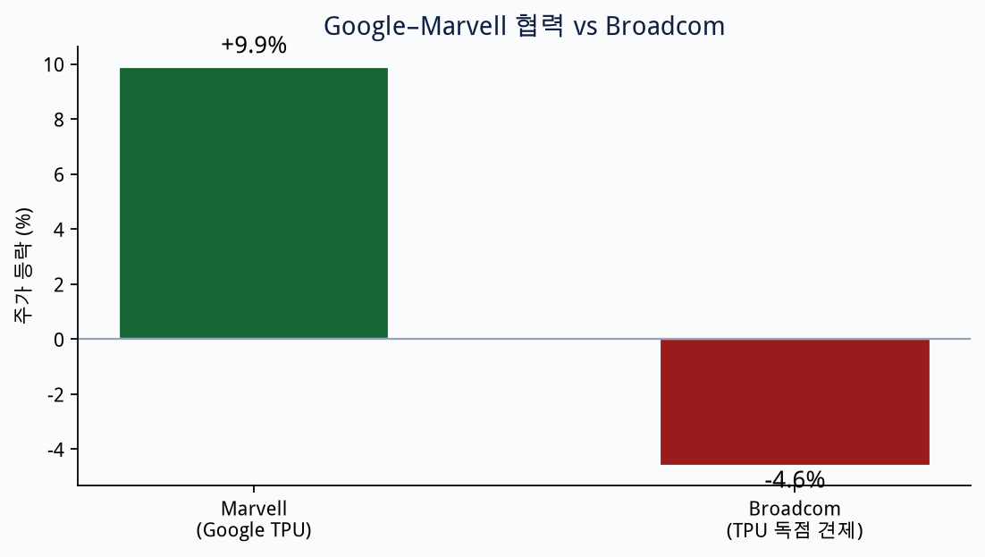
[그림 10] Google–Marvell vs Broadcom
Google–Marvell 협력
• AI ASIC: 추론 가속기 + Storage Controller + NIC + Memory Interface + Near-memory Compute.
• Warrant: Google에 최대 5,897만주, 행사가 $206.58. $5억 매출마다 1 tranche (FY27 Q3~FY33).
기가비스 (420770) — FC-BGA 검사·수리
• 일본 기판업체 89.5억 계약 (매출대비 17.1%). AOI(검사)+AOR(레이저 수리). AI→FC-BGA→장비 수요.
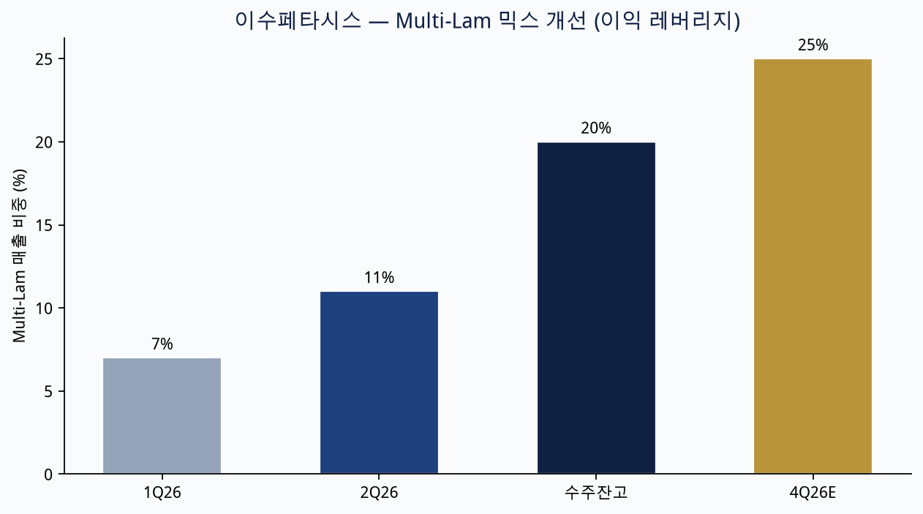
[그림 13] 이수페타시스 Multi-Lam 비중 추이
이수페타시스 — 2Q26 Review
항목 | 2Q26 | 포인트
매출 | 3,799억 (+57% YoY) | 컨센 +4.9% 상회
영업이익 | 771억 (+83% YoY) | OPM 20.3%
Multi-Lam | 1Q 7% → 2Q 11% | 수주잔고 20%+
Capa | 1,200→1,500→1,800억/월 | 2027~28 로드맵
판가 | +15% 협상 | 하반기부터

기타
• LS: 2Q OP 5,956억(사상 최대). LS일렉트릭·전선·MnM·아이앤디 호조. 자사주 소각 논의.
• LG에너지솔루션: 북미 EV→ESS 전환. 테슬라 메가팩 43억달러. 방산 배터리 검토.
• 한화에어로: 미 육군 MTC 자주포 시제 단독 수주(최대 18문, 10조원 규모 사업 진입).
• 유니트리: 상하이 커촹반 IPO 5배 급등. PSR 155배 vs 업계 60배. 상업화 검증이 관문.
7. NVIDIA Q2 FY27 실적 프리뷰
관전 포인트
① AI 인프라 수요 지속? ② Hyperscaler CAPEX? ③ AI 기업 자금조달?
④ 75% Gross Margin 유지? ⑤ Blackwell→Rubin 전환?
Rubin: 3Q26 출하, 추론 35배, AI Factory 10배, 랙 $7~8.5M.
Top 5 Hyperscaler 2027 CAPEX ≥$1T (+33%). Circular Financing 논쟁 지속.

8. 종합 — 내일부터 볼 것
3가지 축
① 금리: 10Y 4.7% 이하 안정 + 재무부 바이백 지속 → 성장주 부담 완화.
② 주주환원: SK하이닉스 40조 → 삼성전자 기대 → 국내 대형주 밸류 재평가.
③ 섹터: AI CAPEX 훼손 < 금리 쇼크. 26일 NVIDIA 실적 + AI→헬스케어 로테이션 주시.

투자 접근 (코멘트 종합)
• 보수적: 증권사 TP 19만원선, 27년 성장 잠재력 중심 분할 접근.
• 26년 실적 기준 비쌈 → 27년 성장에 초점. 단기는 매크로(금리·유가·환율) 우선.
• 국내 기관: 대형주 exposure + 변압기/소부장 믹스 고민. AI 비중 줄이기는 임계점 전까지 어려움.
— 8월 19일 Quick 코멘트(06:20~23:50) 종합 · 시각화 보고서

